**Übung: Meine Energiequellen und Energieräuber**

***Aufgabenstellung:***

Überlegen Sie,

* welches potenzielle **Energiequellen** ihrer Mitarbeitenden sind (Was gibt ihnen Energie?), z. B. Sport machen
* welches potenzielle **Energieräuber** ihrer Mitarbeitenden sind (Was kostet sie viel Energie?), z. B. lange Nachtschichten

Notieren Sie diese in der Waage darunter!

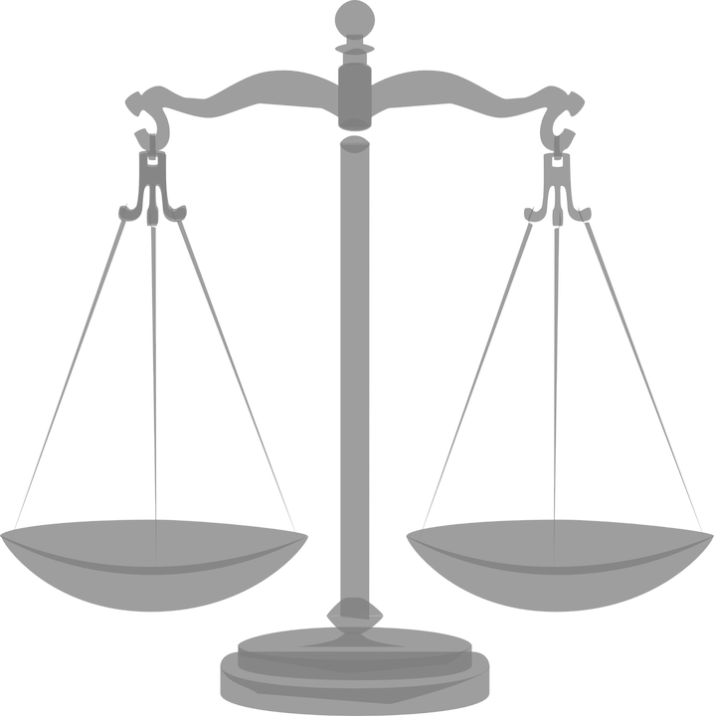

RÄUBER

QUELLEN

Quelle: https://pixabay.com/de/vectors/waage-gerechtigkeit-gleichgewicht-310131/